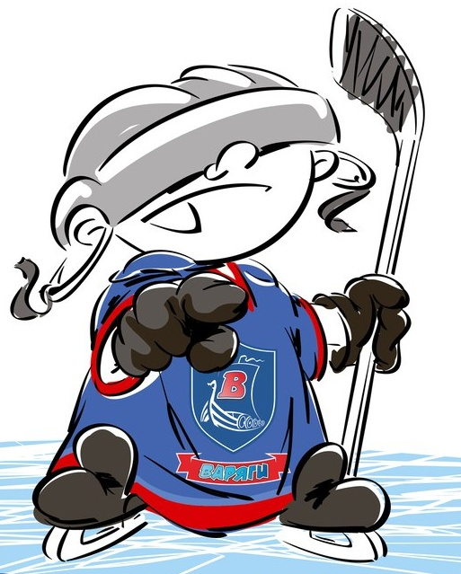 | ОФИЦИАЛЬНЫЙ ПРОТОКОЛ МАТЧА | Год рождения/Дивизион
 |  | 2010

Соревнование | «2-ой Весенний Кубок ЛАДОГИ – 2017» |  |  | Дата | 14.5.2017 | Игра № | 13
Место проведения | ЛЕНИНГРАДСКАЯ ОБЛАСТЬ | Арена | «ХОРС» | Время | 11-00 | Зрители | 100

«A» «Гуд Гол» Санкт-Петербург |  |  |  |  |  | Взятие ворот |  |  |  |  |  |  | Удаления
№ | Фамилия Имя |  | (К/А) | Поз. | Игр. | # | Время |  | Г | А 1 | А 2 | ИС | Время |  | № | Мин | Нарушение | Начало |  | Оконч.
31 | Загарских Егор |  |  | В | Нет | 1 | 7 | 20 | 30 |  |  |  | 28 | 31 | 33 | 1 | БЛОК | 28 | 31 | 29 | 31
78 | Митин Фёдор * |  |  | В | Да | 2 | 13 | 49 | 30 | 27
7 | Симонов Анатолий |  |  | Н | Да | 3 | 15 | 24 | 30 | 27
8 | Родионов Роман |  | А | Н | Да | 4 | 15 | 35 | 30 | 27
11 | Урбан Сергей |  |  | З | Да | 5 | 20 | 27 | 27 | 30
12 | Ярмоленко Глеб |  |  | З | Да | 6 | 21 | 33 | 27
15 | Ненахов Денис |  |  | Н | Да | 7 | 23 | 33 | 27
17 | Клушин Кирилл |  |  | Н | Да | 8 | 24 | 43 | 27
21 | Каталкин Артур |  |  | З | Да | 9 | 25 | 48 | 27 | 7 | 30
22 | Мурашкин Тимофей |  | А | Н | Да | 10 | 26 | 43 | 30 | 11
23 | Глухарёв Даниил |  |  | Н | Да | 11 | 26 | 50 | 30 | 27
27 | Чеглаков Николай |  | К | Н | Да | 12 | 27 | 00 | 30 | 27
30 | Николаев Фёдор |  |  | Н | Да | 13 | 31 | 05 | 27
33 | Прокопьев Михаил |  |  | Н | Да | 14 | 33 | 23 | 27
37 | Поляков Егор |  |  | З | Да | 15 | 43 | 53 | 27 | 7 | 11
44 | Филатов Даниил |  |  | З | Да
71 | Нигматуллин Давид |  |  | Н | Да
72 | Надуткин Саввелий |  |  | З | Да
77 | Перстнев Митя |  |  | З | Да
Главный тренер |  | Голошумов Александр |  |  |  | Тренер |  | Митин Вадим |  |  |  |  |  |  |  |  | подпись | ‌

«Б» «Фаворит» Выборг, Ленинградская область |  |  |  |  |  | Взятие ворот |  |  |  |  |  |  | Удаления
№ | Фамилия Имя |  | (К/А) | Поз. | Игр. | # | Время |  | Г | А 1 | А 2 | ИС | Время |  | № | Мин | Нарушение |  | Начало |  | Оконч.
1 | Красильников Яромир |  |  | В | Да | 1 | 15 | 49 | 19 |  |  |  | 41 | 33 | 16 | 1 | ПОДН |  | 41 | 33 | 42 | 33
20 | Цветков Иван |  |  | В | Да | 2 | 24 | 06 | 99
5 | Филиппенков Андрей |  |  | Н | Нет | 3 | 37 | 10 | 19
7 | Кузьмин Андрей |  |  | З | Да
8 | Батухтин Кирилл |  | А | Н | Да
10 | Ткачихин Александр |  | К | З | Да
11 | Загорский Макар |  |  | Н | Да
12 | Тарланов Родион |  |  | Н | Нет
13 | Тимофеев Святослав |  |  | Н | Да
16 | Огарёв Даниил |  |  | Н | Да
19 | Бородин Платон |  |  | Н | Да
22 | Михайлов Артём |  |  | З | Да
29 | Щербаков Александр |  |  | Н | Да
33 | Зайцев Вячеслав * |  |  | З | Да
55 | Старыгин Максим |  |  | Н | Нет
99 | Чернявский Егор |  | А | Н | Да
Главный тренер |  | Скобенников Вячеслав |  |  |  | Тренер |  |  |  |  |  |  |  |  |  |  | подпись | ‌

Послематчевые броски |  |  |  |  | Игра вратарей |  |  |  | По периодам |  | 1 | 2 | 3 | ОТ | ПБ | Общ. | Время игры
«А» | «Б» | Вр «А» | Вр «Б» | Счет | Время |  | «А» | «Б» | Взятие ворот | «А» | 2 | 10 | 3 |  |  | 15 | Начало | 11 | 09
 |  |  |  |  | ‌0 | 00‌ | 78 | 20 |  | «Б» | 0 | 2 | 1 |  |  | 3 | Окончание | 12 | 15
 |  |  |  |  | 25 | 48 | 78 | 1 | Штрафное время | «А» |  | 1 |  |  |  | 1 | Тайм-аут «А»
 |  |  |  |  | 27 | 00 | 78 | 20 |  | «Б» |  |  | 1 |  |  | 1 | Тайм-аут «Б»
 |  |  |  |  | 45 | 00 | 78 | 20 | Броски по воротам | «А» |  |  |  |  |  |  | ‌
 |  |  |  |  |  |  |  |  |  | «Б» |  |  |  |  |  |  | ‌
 |  |  |  |  |  |  |  |  | Судьи при оштрафованных игроках | ‌ |  |  |  | Судья времени игры
 |  |  |  |  |  |  |  |  |  | ‌ |  |  |  | Секретарь
‌ | ‌ | ‌ | ‌ | ‌ | ‌ | ‌ | ‌ | ‌ | ‌Информатор | ‌ |  |  |  | подпись  ‌

Главный судья |  | Лучшие игроки матча | «Гуд Гол» | Митин Фёдор № 78
Главный судья |  |  | «Фаворит» | Зайцев Вячеслав № 33
подписи |  | Инспектор | ‌ | Замечания на обороте | Да | Нет

